MEDIENINFORMATION
Würth Elektronik ist Partner der UnternehmerTUM MakerSpace GmbH
Unterstützer des größten Gründungs- und Innovationszentrums Europas
Waldenburg, München, 10. Februar 2022 – Würth Elektronik ist dem Kreis der Organisationen beigetreten, die den neuen MakerSpace von Susanne Klattens gemeinnütziger UnternehmerTUM GmbH unterstützt. Die Hightech-Prototypen-Werkstatt MakerSpace bietet ambitionierten Start-ups, Innovationsteams aus Unternehmen und Do-It-Yourself-Aktiven einen Ort, um Ideen und Innovationen in Form von Prototypen und Kleinserien zu realisieren. Würth Elektronik steuert Expert Talks zum Thema EMC und Elektronik, Support in der Konzeption und Einrichtung einer Tech Library sowie Expertensprechstunden bei. Außerdem erhalten MakerSpace-Nutzerinnen und Nutzer technischen Support bei der Realisierung von Prototypen durch Field Application Engineers sowie ein Kontingent an EMV-Pre-Compliance Tests.
„Wir freuen uns am MakerSpace mitzuwirken. Es entspricht unserem Selbstverständnis als Technologie-Enabler. Wir ermöglichen es Studierenden, Start-ups und Mitarbeitenden sowie privaten Makern, ihre Ideen umzusetzen. Wir verkürzen die Time-to-Market, erhöhen die Skalierbarkeit und verbessern die Manufacturability“, erklärt Alexander Gerfer, CTO der Würth Elektronik eiSos Gruppe.
Kooperation für Innovation
Im Kreis der Kooperationspartner des Gründungszentrums für Smart-City-Lösungen Munich Urban Colab in München, in dem MakerSpace angesiedelt ist, werden gemeinsame Projektideen, beispielsweise für IoT-Lösungen der Zukunft generiert. Im Mittelpunkt der gemeinsamen Projekte steht die Zusammenarbeit von neuen und etablierten Unternehmen in der vorwettbewerblichen Forschung und Entwicklung. Anerkannte Industriestandards, die zu einer Ordnung und Interoperabilität von bestehenden und neuen IoT-Architekturen führen, werden angewandt und weiterentwickelt.
Der Ende 2021 im Munich Urban Colab eröffnete MakerSpace, an dem sich Würth Elektronik nun beteiligt, ist beeindruckend: 1 200 Quadratmeter auf zwei Etagen, 43 Hightech-Maschinen, Spezialsoftware und Kurse. Zusammen mit der bestehenden Einrichtung in Garching bietet MakerSpace jetzt 2 700 qm öffentlich zugängliche Hightech-Werkstätten.
„Wir sind stolz und dankbar, mit Würth Elektronik eiSos einen kompetenten Partner an unserer Seite zu haben, der unsere unternehmerischen Werte teilt. Gemeinsam fördern wir die nächste Generation an Erfinderinnen und Erfindern im MakerSpace in München, damit aus Visionen reale Produkte entstehen. Durch die starke Partnerschaft mit Würth Elektronik eiSos können Start-ups von der ersten Produktidee bis zur Produktserie professionell begleitet werden“, sagt Florian Küster, Geschäftsführer bei UnternehmerTUM MakerSpace und spricht direkt die Nutzerinnen und Nutzer des MakerSpace an: „Wir beschleunigen Dein Prototyping, indem wir vorsortierte Design-Kits anbieten. Diese Design-Kits enthalten sowohl elektronische und elektromechanische Bauteile als auch Elemente für die Bestückung von Leiterplatten, damit Dein Projekt gelingt. Start-ups werden zudem direkt in der Lösungsfindung begleitet, durch Fachexperten der Würth Elektronik und Mitarbeitern des MakerSpace, die zwischen den Welten vermitteln. Gemeinsam stellen wir uns in den Dienst Deines Start-ups, damit Dein Projekt erfolgreich wird.“

Verfügbares Bildmaterial
Folgendes Bildmaterial steht druckfähig im Internet zum Download bereit: https://kk.htcm.de/press-releases/wuerth/
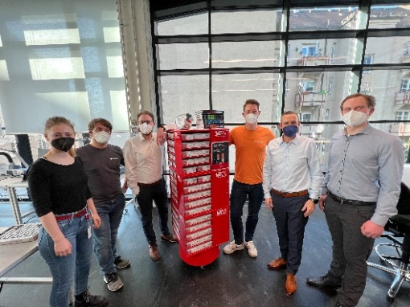  Bildquelle: Würth Elektronik  Vom UnternehmerTUM MakerSpace freuen sich über die Design-Kits von Würth Elektronik: Anna Mühlbauer, Masterandin Engineering (1. v. l.), Johannes Walcher, Junior Expert Electronics & IoT (2. v. l.) und Florian Küster, Geschäftsführer (3. v. r.).  Mit auf dem Bild von Würth Elektronik eiSos: Matthias Wagner, technischer Außendienst – Bereich Elektromechanik (3. v. l.), Norbert Schmid, Vertriebsleitung Elektromechanische Bauteile (2. v. r.), Benedikt Haeckl, Technischer Vertrieb (1. v. r.). | 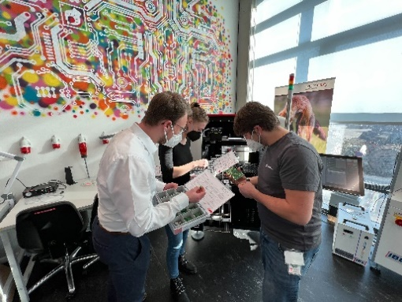  Bildquelle: Würth Elektronik  Mit den Design-Kits von Würth Elektronik haben die Entwicklerinnen und Entwickler im MakerSpace Bauelemente jeweils in allen Versionen griffbereit.

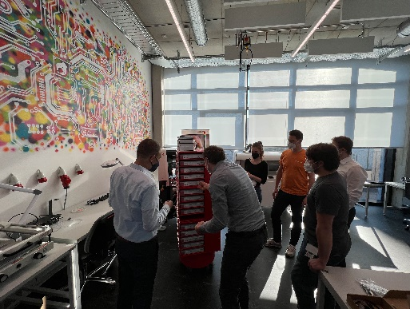Bildquelle: Würth Elektronik  Ein ganzer Turm voller Design-Kits – Bauteile wie Spulen oder Kondensatoren von Würth Elektronik immer griffbereit für den Prototypenbau. | 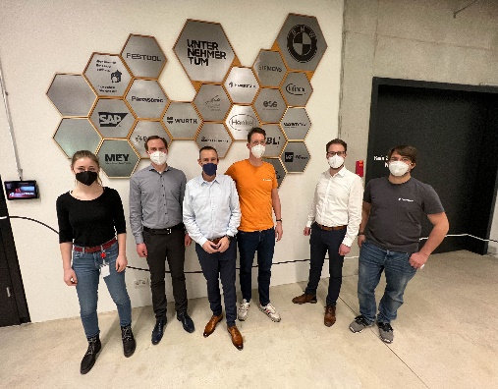  Bildquelle: Würth Elektronik  Auch Würth Elektronik hat jetzt eine Plakette an der Wand der MakerSpace-Partner. (V. l.:) Anna Mühlbauer, Masterandin Engineering, UnternehmerTUM MakerSpace, Benedikt Haeckl, Technischer Vertrieb bei Würth Elektronik eiSos, Norbert Schmid, Vertriebsleitung Elektromechanische Bauteile bei Würth Elektronik eiSos, Florian Küster, Geschäftsführer bei UnternehmerTUM MakerSpace, Matthias Wagner, technischer Außendienst – Bereich Elektromechanik bei Würth Elektronik eiSos, Johannes Walcher, Junior Expert Electronics & IoT bei UnternehmerTUM MakerSpace.

MakerSpace – Ein Paradies für Erfindende und Kreative
MakerSpace ist eine öffentlich zugängliche Hightech-Werkstatt, die ambitionierten Start-ups, Do-It-Yourself Aktiven und kreativen Menschen Zugang zu Maschinen, Werkzeugen und Software sowie einer kreativen Community ermöglicht.
Die Werkstatt wurde 2015 als Tochtergesellschaft von UnternehmerTUM, Europas größtem Zentrum für Innovation und Gründung, eröffnet und bietet einen Ort, an dem Ideen und Innovationen in Form von Prototypen und Kleinserien realisiert werden können. Zur Verfügung stehen unterschiedliche Werkbereiche wie Maschinen-, Metall- und Holzwerkstatt sowie Textil- und Elektroverarbeitung. Mit 3D-Druckern, Laserschneidern und Wasserstrahlschneidemaschinen können neue Formen hergestellt und sämtliche Materialien bearbeitet werden. Zur Unterstützung und Vernetzung bietet MakerSpace Trainings- und Beratungsdienstleistungen sowie Veranstaltungen für Mitglieder an.
MakerSpace befindet sich an zwei Standorten: mit 1.500 m² am Forschungscampus Garching und seit 2021 mit 1.200 m² im Gründungszentrum Munich Urban Colab, zentral im Kreativquartier in München.
Weitere Informationen unter https://maker-space.de/

Über die Würth Elektronik eiSos Gruppe
Die Würth Elektronik eiSos Gruppe ist Hersteller elektronischer und elektromechanischer Bauelemente für die Elektronikindustrie und Technologie-Enabler für zukunftsweisende Elektroniklösungen. Würth Elektronik eiSos ist einer der größten europäischen Hersteller von passiven Bauteilen und in 50 Ländern aktiv. Fertigungsstandorte in Europa, Asien und Nordamerika versorgen die weltweit wachsende Kundenzahl.
Das Produktprogramm umfasst EMV-Komponenten, Induktivitäten, Übertrager, HF-Bauteile, Varistoren, Kondensatoren, Widerstände, Quarze, Oszillatoren, Power Module, Wireless Power Transfer, LEDs, Sensoren, Steckverbinder, Stromversorgungselemente, Schalter, Taster, Verbindungstechnik, Sicherungshalter sowie Lösungen zur drahtlosen Datenübertragung.
Die Verfügbarkeit ab Lager aller Katalogbauteile ohne Mindestbestellmenge, kostenlose Muster und umfangreicher Support durch technische Vertriebsmitarbeitende und Auswahltools prägen die einzigartige Service-Orientierung des Unternehmens.
Würth Elektronik ist Teil der Würth-Gruppe, dem Weltmarktführer für Montage- und Befestigungstechnik. Das Unternehmen beschäftigt 8 000 Mitarbeitende und hat im Jahr 2021 einen Umsatz von 1,09 Milliarden Euro erwirtschaftet.
Würth Elektronik: more than you expect!
Weitere Informationen unter www.we-online.com

Weitere Informationen:  Würth Elektronik eiSos GmbH & Co. KG  Sarah Hurst  Max-Eyth-Straße 1  74638 Waldenburg  Telefon: +49 7942 945-5186  E-Mail: sarah.hurst@we-online.de  www.we-online.com | Pressekontakt:  HighTech communications GmbH  Brigitte Basilio  Brunhamstraße 21  81249 München  Telefon: +49 89 500778-20  Telefax: +49 89 500778-77  E-Mail: b.basilio@htcm.de  www.htcm.de

